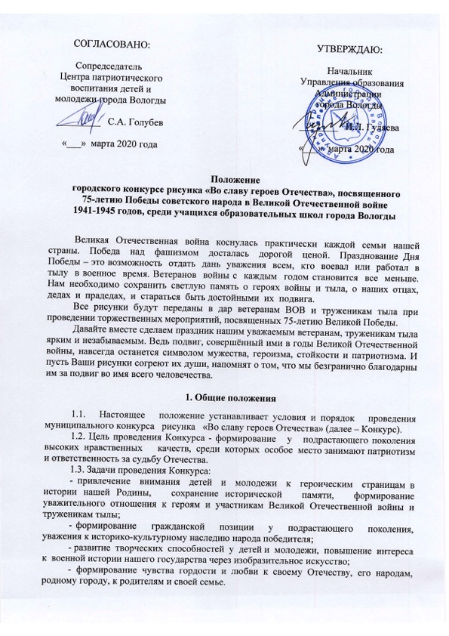

2. Организатор Конкурса

Организатором Конкурса является Администрация города Вологды в лице Управления образования Администрации города Вологды и Центра патриотического воспитания детей и молодежи города Вологды.

3.Участники и условия проведения Конкурса

3.1. Участники Конкурса - учащиеся общеобразовательных школ города Вологды по группам: учащиеся 1-4 классов, 5-8 классов, 9-11 классов.
3.2. Конкурс проводится по двум номинациям:
- номинация № 1 «Эхо войны»: рисунки на тему героических ратных подвигов солдат на фронтах Великой Отечественной войны, деятельность партизан, помощи тыла фронту, роли женщины и матери в годы войны, детей военной поры.
- номинация № 2 «По дорогам Памяти»: рисунки мест воинской славы, посвященные увековечиванию памяти о Великой Отечественной войне, сохранению исторической памяти о ветеранах и защитниках нашего Отечества, земляков, своих родных и близких, сражавшихся на передовой и ковавших Победу в тылу.
3.3. Конкурс проводиться в два этапа:
3.3.1. I этап – с 1 по 30 апреля 2020 года.
Для участия в I этапе Конкурса участники Конкурса до 30 апреля 2020 года вступают в группу «Вконтакте» Центра патриотического воспитания https://vk.com/vologda_patriot и направляют в Центр патриотического воспитания детей и молодежи города Вологды по электронной почте: cpv35@vologda-city.ru :
- заявку на участие в Конкурсе (Приложение );
- фотографию или сканированную копию рисунка (первую и вторую части листа).
3.3.2. II этап – с 6 по 31 мая 2020 года.
Для определения победителей II этапа Конкурса Управлением образования совместно с Центром патриотического воспитания детей и молодежи города Вологды с привлечением профессиональных художников ВРО «Союз художников России» формируется конкурсная комиссия в количестве пяти человек.
Конкурсная комиссия осуществляет:
- прием и рассмотрение заявок и рисунков.
- определение по одному победителю и призеров в каждой номинации и группе и награждение победителей конкурса.

3.4. Работы, предоставленные на Конкурс, являются неотъемлемой частью Конкурса с момента их получения и становятся собственностью организатора Конкурса.
3.5. Организатор вправе использовать оригиналы конкурсных работ (рисунков) для оформления тематических художественных выставок, а также для вручения ветеранам ВОВ и труженикам тыла при проведении торжественных мероприятий, посвященных 75-летию Великой Победы.

4. Требования к содержанию и оформлению конкурсных работ

Каждый участник может представить только одну работу.
4.1. К оформлению работ представляются следующие требования:
- работы выполняются в графической (карандашом) или живописной (акварелью, гуашью, пастелью, маслом, тушью) технике;
- размер рисунка составляет не менее размера листа А4 и не более размера листа А3;
- работы должны быть аккуратно оформлены в бумажное паспарту белого цвета и готовы для экспонирования;
- лицевая сторона рисунка не должна содержать сведений об авторе и названия рисунка;
- на оборотной стороне работы указываются:
- название рисунка;
- фамилия, имя участника, номер школы, класс;
- номинация.
4.2. Организатор Конкурса допускает участие родителей (законных представителей) в оформлении и направлении фотографии (сканированной копии) заявки и рисунка участников Конкурса.

5. Критерии оценки конкурсных работ

Оценка конкурсных работ осуществляется по 5-ти бальной системе по следующим критериям:
- раскрытие темы конкурса;
- оригинальность идеи;
- техника исполнения;
- аккуратность выполнения;
- художественное мастерство.

6. Подведение итогов

6.1. Информация об итогах конкурса будет размещена на сайте Управления образования Администрации города Вологде и в группе «Вконтакте» Центра патриотического воспитания детей и молодежи города Вологды.
6.2. Участникам Конкурса вручается Сертификат участника конкурса, победителям и призерам Конкурса Диплом победителя/призера конкурса.

Приложение
к Положению
о городском конкурсе рисунка
«Во славу героев Отечества»
Заявка
на участие в городском конкурсе рисунка «Во славу героев Отечества», посвященном 75-летию Победы в Великой Отечественной войне 1941-1945 годов, среди учащихся образовательных школ города Вологды

Номер МОУ СОШ, класс
Ф.И.О. участника
Номинация
Название рисунка
Дата заполнения

А.Ю.Караваев
72 24 20

